TRABAJO DE INGRESO A LA SOCIEDAD

TÍTULO: “ Adherencia al tratamiento de Instilación de BCG para pacientes con Cáncer de Vejiga No Músculo Invasor, en un protocolo con administración y seguimiento por Urólogos: Seguimiento a 3 años.”

POSTULANTE: Juan Ignacio Córdova Pedreros (1)

AUTORES: Juan Ignacio Córdova Pedreros (1), Matías Kirmayr(1) Rocío Davinson(2), Ignacio, Montiel (2), Jovan Araya (1), Eduardo Quintana (1) Cristian Muñoz(1), Cristobal Henríquez, (1) Álvaro Hornig (1).

Filiaciones:
(1) Urólogos Hospital Base San José Osorno
(2) Interno de Universidad Austral de Chile

ABSTRACT

Introducción: El cáncer de vejiga es uno de los tumores malignos más comunes del sistema urinario. El 75-80% corresponden a tumores no músculo invasores (CVNMI). La inmunoterapia intravesical con BCG es el principal tratamiento adyuvante para reducir su recurrencia y progresión. Metodología: Evaluamos el impacto de la implementación de un protocolo local de seguimiento y administración de BCG por urólogos en un hospital público entre 2022 y 2025 con el objetivo de mejorar la adherencia y manejo de complicaciones. Resultados: Obtuvimos un 97% de adherencia, del total de la muestra el 90% logró un tratamiento adecuado. Un 60% manifestó eventos adversos (principalmente síntomas irritativos) de los cuales todos fueron manejados de manera oportuna y no hubo cateterismos traumáticos. La satisfacción de los pacientes con el procedimiento fue muy buena con una media de puntuación de 5 para las tres preguntas. Discusión y Conclusión: Por medio de nuestro estudio logramos un impacto significativo en adherencia de los pacientes comparado con la bibliografía, mejor tasa de tratamientos adecuado, sin cateterismos traumáticos y un tratamiento oportuno de los efectos adversos.

Palabras Claves: Cáncer vesical no músculo invasor, BCG, eventos adversos, cateterismo traumático, adherencia, monitoreo, tratamiento adecuado.

INTRODUCCIÓN

El cáncer de vejiga representa aproximadamente el 3% de todos los cánceres diagnosticados en el mundo. Es más frecuente en hombres que en mujeres (3:1) y su incidencia aumenta con la edad, siendo más común en mayores de 65 años. Entre los factores de riesgo destacan el tabaquismo, responsable del 50-65% de los casos, y la exposición a químicos industriales. Al diagnóstico, el 75-80% de los casos corresponden a tumores que no invaden el músculo detrusor (CVNMI), (1,2).

Los CVMNI incluyen tumores superficiales (Ta, T1) y carcinoma in situ (CIS), caracterizados por un alto riesgo de recurrencia (50-70%) y una tasa variable de progresión hacia tumores invasivos (1-25%) (3). Las European Association of Urology (EAU), nos entrega una clasificación de riesgo de recurrencia y progresión a invasión del músculo (bajo/intermedio/alto), que nos ayuda a focalizar terapias adicionales para disminuir estos riesgos.

El Bacilo Calmette-Guérin (BCG) es una inmunoterapia intravesical ampliamente utilizada en CVNMI de riesgo intermedio y alto. Este tratamiento estimula una respuesta inmunitaria local en la vejiga, destruyendo células cancerígenas y disminuyendo las probabilidades de recurrencia y progresión (5) en un 30-40%, y 20-25% respectivamente, incrementando las tasas de supervivencia libre de enfermedad (6).

El protocolo estándar incluye una inducción inicial de 6 semanas consecutivas de BCG, seguido de terapias de mantenimiento durante al menos 1 año en Riesgo Intermedio y 3 para Riesgo Alto. Este enfoque, validado en múltiples estudios, es crucial para maximizar la eficacia, especialmente en pacientes de riesgo alto (7). Sin embargo, el éxito del tratamiento depende en gran medida de la adherencia del paciente al esquema completo.
Aunque la BCG es el tratamiento de elección para CVNMI, la adherencia puede verse afectada por varios factores: 1. Efectos adversos (síntomas irritativos urinarios, hematuria o fiebre), 2. Disponibilidad del medicamento, que en algunas regiones puede limitar su uso continuo (8).

Estudios revelan que la tasa de adherencia al tratamiento completo oscila entre el 50-80% (9-10). Los pacientes que no completan el régimen de mantención tienen mayores probabilidades de recurrencia y progresión, lo que subraya la importancia de estrategias para mejorar la adherencia. Estas incluyen: 1. Educación al paciente sobre los beneficios de la terapia y manejo de los efectos secundarios. 2. Monitoreo cercano y 3. Manejo efectivo de los efectos adversos (11).

Nuestro trabajo consiste en la implementación de un protocolo estricto de administración y monitoreo de BCG por urólogos, con el objetivo de mejorar la adherencia, el seguimiento de efectos adversos y el manejo de éstos.

MATERIALES Y MÉTODOS
Realizamos un registro prospectivo de pacientes con CVNMI sometidos a tratamiento con BCG en el Hospital Base San José de Osorno entre Marzo 2022 hasta Agosto 2025, utilizando un protocolo estricto de seguimiento por Urólogos del Servicio de Urología del Hospital, que a su vez fueron los encargados de administrar el tratamiento. Hubo a su vez un Urólogo encargado de semanalmente revisar el correcto seguimiento y tabulación de datos de los pacientes. Se considerarán todos aquellos pacientes que cuenten con los datos completos en historia clínica para su seguimiento. El protocolo en extenso se detalla en el Anexo 1.

CRITERIOS DE INCLUSIÓN Y EXCLUSIÓN
Incluimos a todos los pacientes con cáncer de vejiga no músculo invasor sometidos a tratamiento con BCG durante el periodo descrito que hayan completado al menos la fase de inducción. Se excluyeron pacientes con ficha clínica incompleta.

VARIABLES A ANALIZAR
Se analizaron las siguientes variables demográficas, oncológicas/histopatológicas y del seguimiento: edad, genero, comorbilidades (HTA, DM2, EPOC, ERC, Otros), presencia de factores de riesgo (Tabaquismo, exposición laboral, exposición a arsénico), caracteristicas oncologicas: tumor único/múltiple, de novo/recidiva, tamaño <3cm / >3 cm, aspecto a la cistoscopia: No músculo invasor, Músculo invasor, Otro (Irregular, lesiones planas, inflamatorias); Estadio T: Ta, T1, Cis; Alto/bajo grado histológico, Intermedio/alto riesgo según la EAU, Tratamiento adecuado/inadecuado; efectos adversos asociados al tratamiento (ITU, hematuria, síntomas irritativos, BCGitis), proporción de tratamiento adecuado, proporción de cateterismo traumatico, retraso en días de siguiente dosis por cateterismo traumatico y grado de satisfacción en encuesta de confección propia (Anexo 2).

Definiciones

Cateterismo traumático: aquel que no permitiese el paso de la sonda hasta la vejiga y/o causara algún grado de hematuria que impidiese continuar con la administración de la BCG.
Tratamiento adecuado: completar 5 de 6 instalaciones en ciclo de inducción y 2 de 3 en ciclo de mantención.

Grado de Satisfación de los usuarios
Confeccionamos una encuesta simple realizada al término del ciclo de inducción (Anexo 2), otorgando un puntaje del 1 al 5 para los siguientes ítems: 1. Nivel de confort con el cateterismo, 2. Sensación de Nivel de Seguridad del procedimiento al ser realizado por Urólogo, 3. Sensación Oportunidad y acceso oportuno a consulta por efectos adversos
4. ¿Qué mejoraría del proceso de instilación?

ANÁLISIS ESTADÍSTICO
Para el análisis descriptivo utilizamos frecuencias y porcentajes para variables categóricas, y para variables continuas y medias con desviaciones estándar o medianas con rangos intercuartiles según corresponda. Utilizamos el Software Stata 18 (StataCorp, Texas, USA).

RESULTADOS
Identificamos 30 pacientes que ingresaron en el protocolo entre Marzo 2022 y Agosto 2025.
No se excluyó ningún paciente por ficha incompleta y no tuvimos abandono de tratamiento por pérdida de controles.
Las características demográficas y oncológicas se muestran en la Tabla 1 y 2 respectivamente.

Tabla 1. Caracterización de los pacientes.
Características
Edad promedio en años (DE) | 67,4 (10,8) mín: 26 - máx: 82
Género, n (%) | Hombres: 20 (66,67%) – Mujeres: 10 (33,33%)
Comorbilidades, n (%):  - HTA  - DM2  - EPOC  - ERC  - Otras | 25 (83,3%)  17 (56,7%)  6 (20%)  4 (13,3%)  4 (13,3%)  18 (60%
Factores de riesgo, n (%):  Tabaquismo  Exposición laboral  Exposición a arsénico | 21 (70%)  21 (70%)  0 (0%)  0 (0%)

Tabla 2. Caracterización tumorales e histopatológicas
Características
Tumor único o múltiple, n (%): | Único: 14 (46,7%) – Múltiple: 16 (53,3%)
De novo vs recurrencia, n (%): | De novo: 24 (80%) - Recurrencia: 6 (20%)
Tamaño, n (%): | < 3 cm: 15 (50%) > a 3cm:(50%)
Aspecto a la cistoscopia, n (%):  - No músculo invasor  - Músculo invasor  - Otro (Irregular, lesiones planas, inflamatorias) | 24 (80%)  4 (13,3%)  2 (6,7%)
Estadio T, n (%)  Ta  T1  Cis  Ta y Cis | 3 (10%)  23 (76,7%)  2 (6,7%))  2 (6,7%)
Grado, n (%)
Alto Grado | 25 (83,3%)
Bajo Grado | 5 (16,7%)

En cuanto a la clasificación de riesgo EAU, obtuvimos una proporción elevada de alto riesgo, en el 80% de la muestra (24 pacientes), que se muestra en la Figura 1.
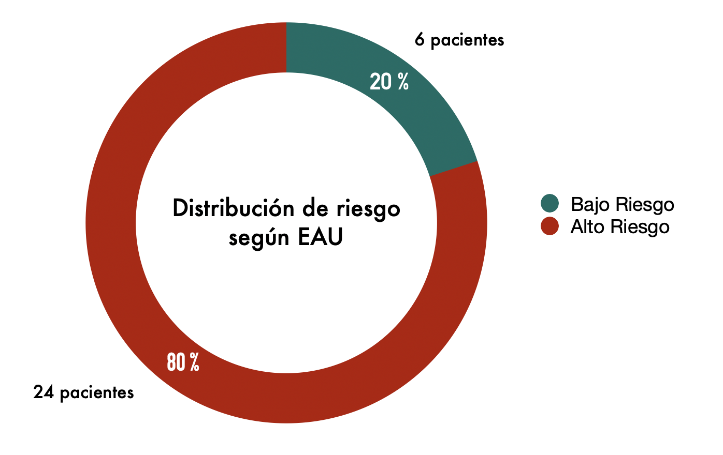
Figura 1. Distribución de riesgo según EAU

La etapa actual de los pacientes al término del estudio se muestran en la Figura 2. 6 pacientes (20%) completaron el tratamiento; 5 por 3 años y uno por 1 año según riesgo. 7 pacientes (23%) abandonaron, 4 fueron por progresión, 1 por desarrollo de un segundo primario (Cáncer de Próstata Metastásico) y 3 por efectos adversos. Actualmente 17 pacientes (57%) se encuentran en etapa mantención.

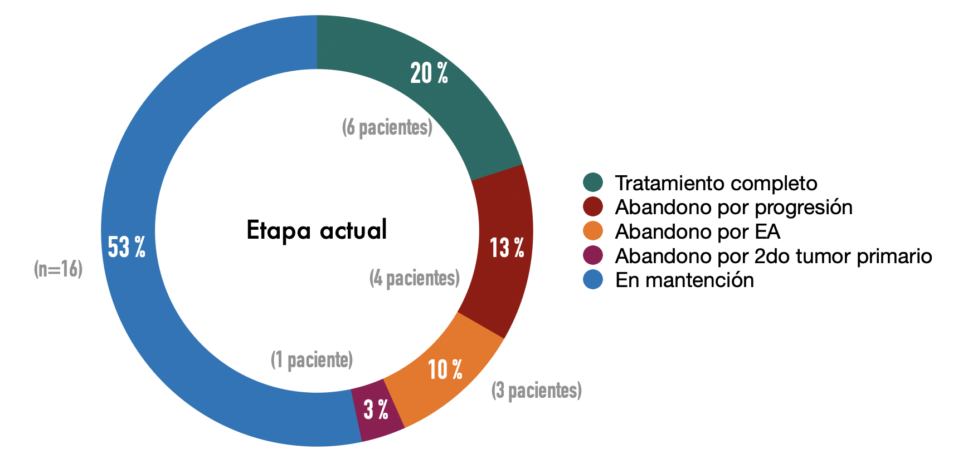

Figura 2. Etapa actual de los pacientes a 3 años de seguimiento

En cuanto al subanálisis de los pacientes que progresaron (N= 4), 2 pacientes recibieron tratamiento inadecuado progresando al completar el tercer ciclo de inducción, ambos de muy alto riesgo. Los otros 2, tuvieron Falla de BCG, dado que progresaron al término del primer ciclo de mantención (12).

Del total de la muestra, 27 pacientes (90%) lograron un tratamiento adecuado. Las causas del tratamiento inadecuado de los 3 pacientes ocurrieron durante la fase de inducción y fueron progresión, pérdida de controles con posterior progresión y falta de stock.

Tabla 3. Tratamiento Adecuado, n (%)
Tratamiento adecuado | 27 (90%)
Tratamiento inadecuado* | 3 (10%)
*Un paciente progresó, uno perdió controles progresando al corto plazo y en un paciente no hubo disponibilidad de stock
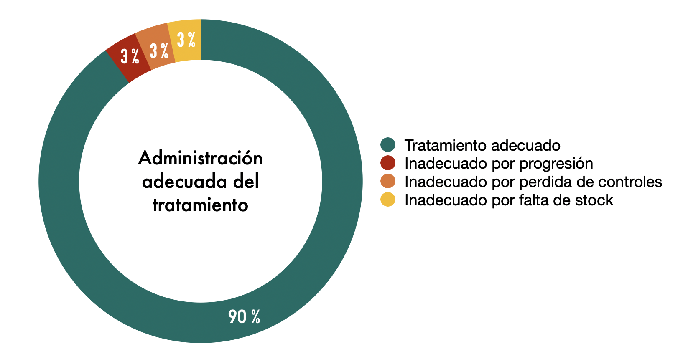
Figura 3. Administración adecuada del tratamiento con BCG

Nuestro protocolo permitió un registro detallado de los efectos adversos vividos por los pacientes y nos permitió tomar conductas al respecto. El detalle de los efectos adversos experimentados durante la inducción y la mantención se detallan en la Tabla 4.

Tabla 4. Efectos adversos
Durante la Inducción, n (%) | 18 (60%)
Síntomas Irritativos  Hematuria  ITU  BCGitis | 16 (53,3%)  6 (20%)  1 (3,3%)  0 (0%)
Durante la Mantención, n (%) | 15 (50%)
Síntomas Irritativos  Hematuria  ITU  BCGitis | 14 (46,7%)  5 (16,7%)  3 (10%)  4 (13,3%)

En cuanto a los tratamientos realizados para los efectos adversos descritos, logramos realizar la aplicación correcta por protocolo en el total de los pacientes. 3 pacientes abandonaron tratamiento por efectos adversos, todos durante el primer año de tratamiento (2 en fase de mantención y uno tras terminar la fase de inducción).
Uno de los pacientes presentó persistencia de los síntomas y fue derivado adicionalmente al equipo de Broncopulmonar, donde se indicó tratamiento antituberculoso, con adecuada respuesta sintomática tras tratamiento. Los efectos adversos no significaron una reducción de la próxima dosis, ni impactaron en las fechas estipuladas en su administración.

El cateterismo traumático no fue reportado en nuestra serie, no teniendo que posponer el tratamiento intravesical con BCG por esta variable en ningún paciente.

En cuanto a la encuesta de satisfacción, 28 pacientes respondieron la encuesta, excluimos aquellos que progresaron en la inducción y se incorporó el paciente que presentó falta de stock, ya que se realizó una segunda inducción. Las respuestas a las preguntas 2 y 3, sobre sensación de seguridad y acceso a atención ante efectos adversos, fueron considerablemente positivas con una mediana de puntaje de 5 (RIQ 5-5). Las respuestas a la pregunta 1 sobre sensación de confort del procedimiento se muestran en la Figura 4. tuvimos 1 paciente (3,6%) que reportó la puntuación mínima, 1 paciente (3,6%) reportó una puntuación de 2, 2 pacientes (7,1%) otorgaron 3 puntos, 5 (17,9%) con 4 puntos y por último 19 pacientes (67,9%) otorgaron puntaje máximo de 5 puntos.

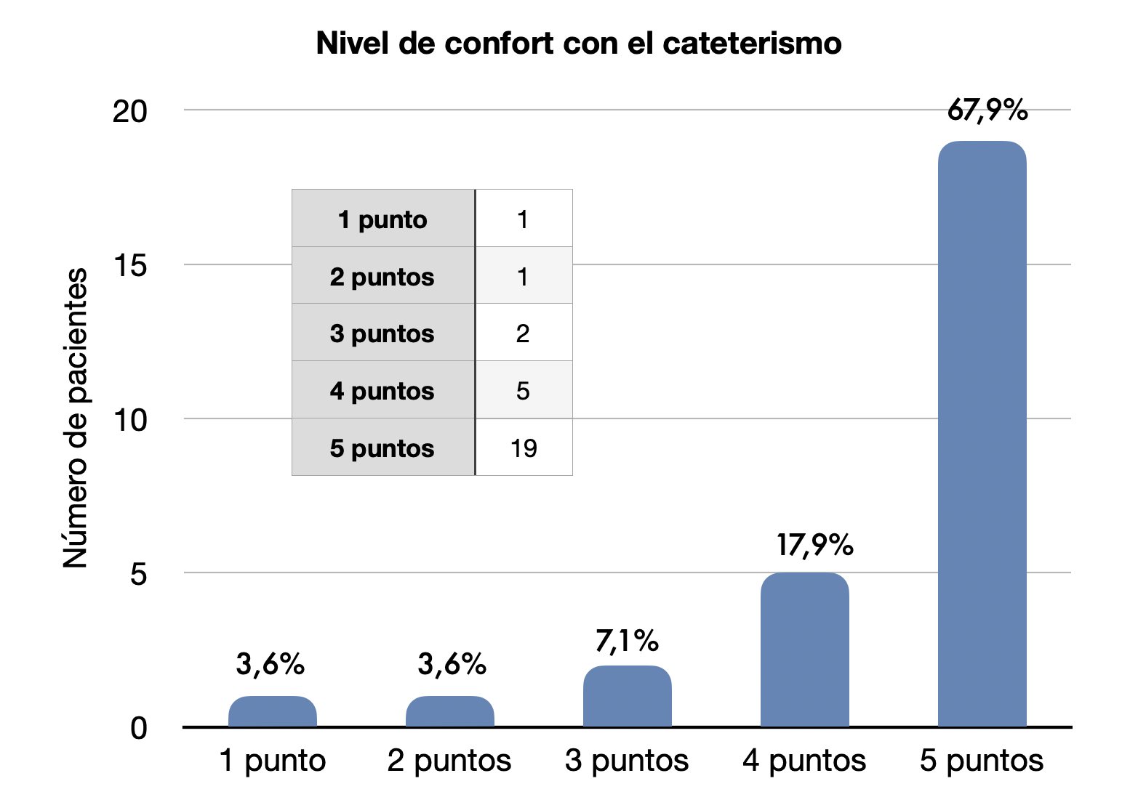
Figura 4. Mediana de puntuación en encuesta de satisfacción

Y por último, que mejorarían del proceso, un 28,6% (8 pacientes) manifestó mejoras en el lugar de administración y camillas y un 50% (14 pacientes) que sería beneficioso seguir el proceso con el mismo Urólogo, y el resto de los pacientes no se refirió a este ítem.

DISCUSIÓN

Con nuestro Protocolo de administración de BCG logramos un 97% de adherencia, sólo con una paciente que perdió controles durante la fase de inducción con pronta progresión. En cuanto al tratamiento adecuado, definido como 5 de 6 ciclos en inducción obtuvimos un 90% de cumplimiento. Los 3 pacientes que fallaron durante la fase de inducción, 1 progresó, uno perdió controles con posterior progresión y el otro hubo falta de stock.

Además, logramos un reporte y seguimiento de eventos adversos (EA) en un 100 % de manera oportuna, que nos permitió manejar la totalidad de las complicaciones. El principal EA fueron los síntomas irritativos, 53% en inducción y 46% en mantención. Estos fueron manejados con antimuscarínicos y en su persistencia con antibióticos y corticoides por 14 días. El abandono por EA fue un 10% (N=3), teniendo un paciente que recibir terapia antituberculosa por persistencia de síntomas irritativos, hematuria y BCGitis.

Un aspecto relevante es la distribución de riesgo de los pacientes, con un 80% de Cáncer de Alto Riesgo, a diferencias de otras series con un 45-50% (13-14), lo cual confiere un perfil de mayor agresividad a nuestra cohorte. Esto conlleva a planificar tratamientos más largos, con mayores dosis acumuladas, mayor seguimiento y por tanto más probabilidad de tratamientos inadecuados. Sin embargo, en este estudio se obtuvo un 97% de adherencia de los pacientes, con un 94% de cumplimiento de tratamiento adecuado en la fase de inducción y un 100% en la fase de mantención. En otras series, se reportan cifras que oscilan entre un 73-95% de inducción adecuada, cayendo a un 40% de mantención adecuada (15).

Los efectos adversos fueron 60% durante la fase de inducción y 50% en las fases de mantención, siendo los síntomas irritativos los más frecuentes (50%). Estos resultados son inferiores a la serie reportada por Malik et al (16) con 70% de cualquier evento adverso. En los efectos adversos severos reportados por Van der Meijden et al (15), las cifras son de 5%. En nuestra serie, los efectos adversos severos principalmente BCGitis fueron reportados en 13% (N=4), manejados satisfactoriamente en 3 de ellos con Ciprofloxacino y Corticoides por 2 semanas. En un paciente los síntomas irritativos, hematuria y BCGitis persistieron teniendo que ser derivado para completar tratamiento antituberculoso, afortunadamente con buena respuesta. En comparación a las tasas de ITU y Sepsis, obtuvimos un 3% en inducción y un 10% en la fase de mantención, superior a las tasas reportadas por Leeson et al (17), las cuales van un 1% y un 0.4% Sepsis. Es posible que nuestra mayor tasa de ITU, se deba a su interpretación atribuible a síntomas irritativos cuando no existía posibilidad pronta en la toma de exámenes de orina y urocultivos.

No tuvimos tasas de cateterismo traumático, lo cual no modificó el esquema de administración y no agregó morbilidad al procedimiento. En cohortes hospitalarias de estudios observacionales de instilación intravesical, 3–7% tienen algún grado de cateterismo dificultoso o con hematuria posterior. En contextos donde el procedimiento lo realiza personal no médico, la tasa reportada sube hasta 15% (18). La presencia de sangrado macroscópico post-cateterismo es criterio de contraindicación para instilar BCG en la misma sesión, por el riesgo de absorción sistémica. Es uno de los principales factores modificables para prevenir complicaciones graves de BCG.

Por medio de nuestro estudio logramos un impacto significativo en adherencia de los pacientes comparado con la bibliografía, mejor tasa de tratamientos adecuado que en otras series (8-9). A través de este protocolo, propusimos una estrategia de administración de BCG innovadora, administrada por urólogos, con un seguimiento por los mismos con ayuda de personal paramédico, permitiéndonos un manejo oportuno de los efectos adversos. Finalmente, esta estrategia nos permitió una mejor adherencia, mejor tratamiento adecuado y menores tasas de cateterismo traumático (17), que no retrasaron los tratamientos. Por otra parte, evaluando nuestra encuesta de satisfacción, obtuvimos resultados sobresalientes, con escasas molestias en el cateterismo (solo 14% puntuación <3 puntos). Y analizando el ítem final sobre qué mejorar los pacientes refirieron mejoras en la infraestructura y mantención del urólogo, por lo que consideramos que se estableció un estándar de tratamiento alto al realizar el cateterismo por especialista.

En cuanto a las limitaciones de nuestro estudio destacamos el costo que involucra la administración por urólogo, requiriendo adjudicar horas del especialista en la realización del procedimiento, sin embargo, como se expone en nuestro protocolo, se puede reducir este tiempo con una organización adecuada a cerca de 15 minutos la participación del urólogo.

La comparación con nuestra experiencia previa no se pudo realizar por un deficiente registro en años anteriores a la implementación del protocolo. La estandarización realizada en este protocolo de las dosis máxima y los ciclos, contrasta con el manejo anterior donde la dosis, tiempo y ciclos quedaban a criterio de cada especialista. Por otra parte, no existía un registro de efectos adversos de forma completa para ser comparada.

Planeamos extender nuestra experiencia y obtener resultados a largo plazo, que nos permita evaluar variables oncológicas como sobrevida libre de recurrencia y progresión.

CONCLUSIÓN

El principal impacto de nuestro trabajo radica en la administración intravesical de la BCG por Urólogos, teniendo varias ventajas al respecto. Se pudo realizar un seguimiento y obtener adherencia en el 97% de los pacientes con un altísimo porcentaje de cumplimiento de tratamiento adecuado (94%) y las principales causas de tratamientos inadecuados radicaron en la progresión y falta de stock de la droga. Esto representa además una oportunidad de mejora en la coordinación y abastecimiento de la droga. Si bien existe un costo de utilizar a un especialista en la instilación vesical, el tiempo efectivo no fue más de 15 minutos al final de la jornada de procedimientos, obteniendo todos los beneficios ya mencionados.

REFERENCIAS

1. Antoni S, Ferlay J, Soerjomataram I, Znaor A, Jemal A, Bray F. Bladder cancer incidence and mortality: a global overview and recent trends. Eur Urol. 2017;71(1):96-108.

2. Burger M, Catto JW, Dalbagni G, Grossman HB, Herr H, Karakiewicz P, et al. Epidemiology and risk factors of urothelial bladder cancer. Eur Urol. 2013;63(2):234-41.

3. Sylvester RJ, van der Meijden AP, Oosterlinck W, Witjes JA, Bouffioux C, Denis L, et al. Predicting recurrence and progression in individual patients with stage Ta T1 bladder cancer using EORTC risk tables. Eur Urol. 2006;49(3):466-77.

4. Babjuk M, Burger M, Comperat EM, Gontero P, Mostafid AH, Palou J, et al. European Association of Urology guidelines on non-muscle-invasive bladder cancer (TaT1 and CIS) 2022 update. Eur Urol. 2022;81(1):75-94.

5. Redelman-Sidi G, Glickman MS, Bochner BH. The mechanism of action of BCG therapy for bladder cancer—a current perspective. Nat Rev Urol. 2014;11(3):153-62.

6. Lamm DL, van der Meijden PM, Morales A, Brosman SA, Catalona WJ, Herr HW, et al. Incidence and treatment of complications of Bacillus Calmette-Guérin intravesical therapy in superficial bladder cancer. J Urol. 1992;147(3):596-600.

7. Kamat AM, Flaig TW, Grossman HB, Konety B, Lamm D, O’Donnell MA, et al. Consensus statement on the use of BCG for bladder cancer: BCG World Congress 2015. Urol Oncol. 2015;33(5):35.e1-35.e7.

8. Larsen ES, Joensen UN, Poulsen AM, Mogensen SM, Jensen JB. Intravesical Bacillus Calmette-Guérin therapy: adherence, recurrence and progression in non-muscle invasive bladder cancer in Denmark. Scand J Urol. 2018;52(6):507-13.

9. Gaylis, F. D., Emond, B., Manceur, A. M., Tardif-Samson, A., Morrison, L., Pilon, D., Lefebvre, P., Ellis, L. A., Balaji, H., & Ireland, A. (2024). Adherence to First-Line Intravesical Bacillus Calmette-Guérin Therapy in the Context of Guideline Recommendations for US Patients With High-Risk Non-muscle Invasive Bladder Cancer. Journal of health economics and outcomes research, 11(2), 109–117. https://doi.org/10.36469/001c.124208

10. Williams, S. B., Howard, L. E., Foster, M. L., Klaassen, Z., Sieluk, J., De Hoedt, A. M., & Freedland, S. J. (2021). Estimated Costs and Long-term Outcomes of Patients With High-Risk Non-Muscle-Invasive Bladder Cancer Treated With Bacillus Calmette-Guérin in the Veterans Affairs Health System. JAMA network open, 4(3), e213800.

11. Sylvester RJ, van der Meijden AP, Witjes JA, Jakse G, Kurth K, Bouffioux C. High-grade Ta urothelial carcinoma and carcinoma in situ of the bladder. Urol Oncol. 2010;28(1):93-5.

12 . Roumiguié, M., Kamat, A. M., Bivalacqua, T. J., Lerner, S. P., Kassouf, W., Böhle, A., Brausi, M., Buckley, R., Persad, R., Colombel, M., Lamm, D., Palou-Redorta, J., Soloway, M., Brothers, K., Steinberg, G., Lotan, Y., Sylvester, R., Alfred Witjes, J., & Black, P. C. (2022). International Bladder Cancer Group Consensus Statement on Clinical Trial Design for Patients with Bacillus Calmette-Guérin-exposed High-risk Non-muscle-invasive Bladder Cancer. European urology, 82(1), 34–46. https://doi.org/10.1016/j.eururo.2021.12.005

13. Sylvester RJ, et al Predicting recurrence and progression in individual patients with stage Ta T1 bladder cancer using EORTC risk tables. J Urol. 2006;175(2):555-560.

14. Gotto G, et al Care patterns and outcomes in patients with high-risk non-muscle-invasive bladder cancer: a population-based analysis from Alberta, Canada.
Can Urol Assoc J (CUAJ). 2025;19(1):E23-E31.

15. Malik K, Raja A, Ravishankar LS, Narayanaswamy K, Radhakrishnan V, Sagar TG. Intravesical Bacillus Calmette-Guerin (BCG) Therapy for Non-muscle Invasive Bladder Cancers: Long-term Results of a Modified Schedule. Indian J Surg Oncol. 2021 Dec;12(4):796-801. doi: 10.1007/s13193-021-01439-w. Epub 2021 Sep 9. PMID: 35110905; PMCID: PMC8764004.

16. Van der Meijden, A.P., et al. Maintenance Bacillus Calmette-Guerin for Ta T1 bladder Tumors is not associated with increased toxicity: results from a European Organisation for Research and Treatment of Cancer Genito-Urinary Group Phase III Trial. Eur Urol, 2003. 44: 429. https://www.ncbi.nlm.nih.gov/pubmed/14499676

17. Leeson, C. E., Ismail, A., Hashad, M. M., Elmansy, H., Shahrour, W., Prowse, O., & Kotb, A. (2020). Systematic Review: Safety of Intravesical Therapy for Bladder Cancer in the Era of COVID-19. SN comprehensive clinical medicine, 2(9), 1444–1448. https://doi.org/10.1007/s42399-020-00461-3

18. Koya MP, Simon MA, Soloway MS. Complications of Intravesical Therapy for Urothelial Cancer of the Bladder. Journal of Urology [Internet]. 2006 Jun 1 [cited 2025 Sep 5];175(6):2004–10. Available from: https://doi.org/10.1016/S0022-5347(06)0026

ANEXOS

ANEXO 1: Protocolo de Administración y Seguimiento BCG

Identificación y citación de los pacientes
- Presentación a comité oncológico por tratante (urólogo) para definir riesgo y tiempo de tratamiento. Revisión de biopsia dentro de 2-3 semanas.
Encargado: Técnico paramedico: Urólogo tratante
- Citación del paciente para educación y programación del primer ciclo de tratamiento.
Esta citación se realizó días posterior a la presentación para iniciar los ciclos dentro 4 semanas desde su indicación.
Encargado: Técnico paramedico: Nataly Pino
- Se solicitó exámenes de orina a todos los pacientes previo a la administración, asegurando Urocultivo negativo previo.
Encargado: Técnico paramedico: Nataly Pino

Detalles de la administración, cateterismo, seguimiento y manejo de efectos adversos

Utilizamos el esquema de administración del Protocolo SWOG en dosis 120 mg (4 ampollas de 30mg en 50 ml) de BCG, Cepa Danish.
Fase de Inducción por 6 semanas y luego trisemanal a los 3 - 6 y 12 meses para Riesgo Intermedio y 18 - 24 - 30 y 36 meses para Riesgo Alto.
El cateterismo se realizó en un 100% por Urólogos, asistidos por personal paramédicos, con lubricante uretral y sonda nelaton N 14, bajo técnica esteril.
Se realizó el vaciado vesical y luego la instilación de la BCG en 50 ml suero fisiológico, durante 60 segundos, girando en la camilla cada 15 minutos por 1 hora.
Se indicó además quinolonas con Ciprofloxacino, a las 6 y 12 hrs. posterior a la instilación para disminuir los efectos adversos.

Encargado: Médico Urólogo

Seguimiento de efectos adversos
Para el monitoreo de los efectos adversos, se contactó a estos pacientes por personal paramédico a las 48 horas desde su instilación. Si persistían más de 48hrs, los pacientes podían acudir al box de procedimientos donde eran atendidos por urólogo en caso de ser necesario.

Encargado: Técnico paramedico: Nataly Pino

Manejo de efectos adversos

Los tratamientos por efecto adverso, fueron definidos previamente, de la siguiente forma:
- ITU con ATB por 7 días.
- Hematuria: anticolinérgicos y antiinflamatorios, en caso de persistencia cistoscopia.
- Síntomas irritativos mayores de 48hrs. Manejados inicialmente con antiinflamatorios y anticolinérgicos, en caso de persistencia con Urocultivo negativo ATB quinolonas y corticoides por 15 días. Si los síntomas persisten, eventual terapia antituberculosa.
- Síntomas sistémicos: evaluación previa con Uro y Hemocultivos, Rx Tórax y antiinflamatorios, quinolonas y ciprofloxacino por 15 días.

Encargado: Médico Urólogo

ANEXO 2: Encuesta de satisfacción usuaria sobre tratamiento con BCG intravesical

Encuesta de Satisfacción en la Administración de BCG Intravesical

Por favor, evalúe los siguientes ítems en una escala de 1 a 5, donde 1 significa Muy insatisfecho y 5 significa Muy satisfecho.
1. Nivel de confort con el cateterismo
1 | 2 | 3 | 4 | 5

2. Sensación de nivel de seguridad del procedimiento al ser realizado por urólogo
1 | 2 | 3 | 4 | 5

3. Sensación de oportunidad y acceso a consulta por efectos adversos
1 | 2 | 3 | 4 | 5

4. ¿Qué mejoraría del proceso de instilación? (respuesta abierta)
___________________________________________________________________________
___________________________________________________________________________
___________________________________________________________________________

